Նոյեմբերի ֆլեշմոբի խնդիրների լուծումներ
Չորրորդ մակարդակ

- Սեղանին դրված է 19 խաղաքարտ՝ բոլորը շրջված։ Ամեն քայլի թույլատրվում է ընտրել 3 խաղաքարտ, և շրջել դրանք։ Հնարավո՞ր է արդյոք ինչ-որ պահի բոլոր խաղաքարտերը լինեն դրված ճիշտ ուղղությամբ (նույն խաղաքարտի հետ կարելի է մեկից ավել անգամ գործողություն անել):

Ունենք 19 խաղաքարտ: 1-ին քայլով ուղղենք 3 խաղաքարտը: Կմնա 16 խաղաքարտ՝ շրջված: 2-րդ քայլով ուղղվածներից մեկը շրջենք, իսկ 16 շրջվածներից 2-ը ուղղենք: Կմնա շրջված 15 խաղաքարտ, որն էլ 5 քայլով կարելի է ուղղել: Այսինքն ունեցանք 7 քայլ բոլորն ուղղելու համար:
Արշակ Մարտիրոսյան
Առաջին 4 քայլերով շրջենք բոլոր 3- ական խաղաքարտերը՝
4 x 3 = 12, այսինքն 19 քարտերից 12-ը շրջվեցին, մնացին 7-ը։ 5-րդ քայլում շրջենք 2 խաղաքարտ և արդեն շրջվածներից 1-ը ետ շրջենք։ Ստացվեց, որ ընդհանուր շրջված 13 խաղաքարտ ունենք։ 6-րդ և 7-րդ քայլերում շրջենք ևս 6 խաղաքարտ և շրջվածները կդառնան 19-ը։
Հասմիկ Իսրայելյան
Պատասխան՝ այո:

- Հրաձիգը 10 տաս անգամ կրակել է ստանդարտ թիրախի ուղղությամբ և հավաքել 90 միավոր: Քանի՞ անգամ է խոցել 7, 8, 9, եթե 10-ը խոցել է 4 անգամ, ընդ որում նշվածներից բացի այլ տեղերում խոցում և վրիպում չի եղել, և նշված թվերից յուրաքանչյուրը խոցվել է:

Քանի որ հրաձիգը 10 համարին խոցել է 4 անգամ, հետևաբար կունենա 40 միավոր՝ $10∙4=40$։ Դա նշանակում է, որ իր 10 կրակոցներից 4-ը օգտագործել է, հավաքելով 40 միավոր։
Հրաձիգին մնաց օգտագործելու 6 կրակոց (10-4=6) և հավաքելու 50 միավոր (90-40=50)
Քանի որ նշված թվերից յուրաքանչյուրը խոցվել է, ուստի հրաձիգը իր մյուս կրակոցներին կխոցի 7, 8, 9 համարներին և կհավաքի 24 միավոր (7+8+9=24)
Հրաձիգին մնաց օգտագործելու 3 կրակոց (6-3=3) և հավաքելու 26 միավոր (50-24=26)
Քանի որ նշված թվերից յուրաքանչյուրը խոցվել է, ապա մյուս 3 կրակոցով հրաձիգը կխոցի 8, 9 և 9 միավորը (8+9+9=26):
Այսպիսով՝ 7-ը խոցել է 1 անգամ, 8-ը խոցել է 2 անգամ, 9-ը խոցել է 3 անգամ, 10-ը խոցել է 4 անգամ
Անի Միրզոյան
Խնդիրը լուծելու համար կրկին սկսենք վերլուծել այն։
Հրաձիգը 10 տաս անգամ կրակել է ստանդարտ թիրախի ուղղությամբ, և 10 միավորը խոցել է 4 անգամ, ինչը թույլ է տալիս մեզ հստակ որոշել, թե քանի անգամ է խոցել 7, 8, 9 միավորները միասին և քանի միավոր է արդյունքում հավաքել։ Այսպիսով, 7, 8, 9 միավորները խոցել է 10-4=6 անգամ, և հավաքել է 90-4*10=50 ընդհանուր միավոր։
Ենթադրենք՝ բոլոր 6 կրակոցները խոցել են 7 միավորները, ապա այդ դեպքում ընդհանուր միավորները կլինեն 42, ինչը 8-ով պակաս է անհրաժեշտ 50 միավորից, ու քանի որ բոլոր 7, 8, 9 միավորանոց թիրախները խոցվել են, ապա այդ 8 կբաժանենք ու կավելացնենք 7 միավորներին այնպես, որ 50-ի մեջ լինեն բոլոր 7, 8, 9 միավորաները՝ 7+(7+1)+(7+1)+(7+2)+(7+2)+(7+2)= 7+2*8+3*9։
Այսպիսով, հրաձիգը 1անգամ խոցել է 7 միավոր, 2անգամ՝ 8, և 3անգամ 9միավոր։
Լուսինե Ներսեսյան
Պատասխան՝ 1անգամ 7 միավոր, 2անգամ 8 և 3անգամ 9միավոր։

- 6 տարբեր ուսումնական առարկաներից՝ այդ թվում մաթեմատիկա և ֆիզիկայից, պետք է կազմել 6 ժամանոց դասացուցակ: Քանի՞ եղանակով է այն հնարավոր կազմել, եթե մաթեմատիկա և ֆիզիկա առարկաները միմյանց պետք է չհաջորդեն:

Ենթադրենք առաջին ժամը մաթեմատիկա է,ապա պայմանին համարժեք հնարավոր է հետևյալ կերպ դասացուցակ կազմել

I դաս | II դաս | III դաս | IVդաս | Vդաս | VIդաս
1 | 4 (բացի ֆիզ․և մաթ առարկայից ) | 4 | 3 | 2 | 1
2x4x4x3x2x1 =96 ( տարբերակ )
նման կերպով, եթե մաթեմատիկան լինի 6-րդ ժամ՝
2x4x4x3x2x1 =96 ( տարբերակ )
Դիտարկենք ,եթե մաթեմատիկան լինի 2, 3, 4, 5, ժամերին
4 | 1 | 3 | 3 | 2 | 1

4x1x3x3x2x1 =72 (տարբերակ )
Ընդհանուր տարբերակների քանակը կլինի՝ 96x2+72x4 =480 (տարբերակ )
Սյուզի Հակոբյան
Ենթադրենք դասացուցակում մաթեմատիկային հաջորդում է ֆիզիկան, այդ երկու առարկաները համարենք մեկ առարկա և դասացուցակ կազմելու եղանակների քանակը կլինի՝ 5! = 1*2*3*4*5 = 120
Նույն ձևով կկազմենք, եթե ֆիզիկային հաջորդի մաթեմատիկան, այսինքն էլի 120 տարբերակ կստացվի։
6 տարբեր առարկաներով 6 ժամանոց դասացուցակ կարելի է կազմել այս ձևով՝ 6! = 1*2*3*4*5*6 = 720 եղանակ կլինի։
Ապա մեր խնդրի տվյալներով՝ հաշվի առնելով մաթեմատիկայի ու ֆիզիկիկայի , իրար չհաջորդելու պայմանը, կստանանք՝
720 – 120 – 120 = 480:
Զարինե Փանյան
Պատասխան՝ 480:
- Միմյանցից 108 մ հեռավորության վրա գտնվող երկու կետերից միաժամանակ իրար հանդեպ շարժվում են երկու մարմին, որոնցից առաջինը՝ 5 մ/վ հաստատուն արագությամբ: Երկրորդ մարմինն առաջին վայրկյանում անցնում է 3մ, իսկ յուրաքանչյուր հաջորդ վայրկյանում՝ 1մ ավելի, քան նախորդ վայրկյանում: Քանի՞ վայրկյան հետո մարմինները կհանդիպեն, եթե հայտնի է, որ այդ ժամանակն արտահայտվում է բնական թվով:

Առաջին մարմնի արագությունը հաստատուն է՝ 5 մ/վ, այսինքն՝ t վայրկյանում կանցնի 5t ճանապարհ:
Երկրորդ մարմնը առաջին վայրկյանում անցնում է 3մ, իսկ յուրաքանչյուր հաջորդ վայրկյանում՝ 1մ ավելի, քան նախորդ վայրկյանում: Նկատենք, որ երկրորդ մարմնի անցած ճանապարհը ամեն վայրկյանում մեկ մետրով ավելանում է, ուրեմն { S_{n}} հաջորդականությունը կազմում է թվաբանական պրոգրեսիա.
S₁=3
S₂=4
S₃=5
S₄=6
d=S₂-S₁=1
_ _ _ _
Երկրորդ մարմինը t վայրկյանում կանցնի
S_{t}=[2S₁+(n-1)d]t/2 ճանապարհ:
Առաջին մարմնի անցած ճանապարհին գումարենք երկրորդ մարմնի անցած ճանապարհը, կստանանք ամբողղջ ճանապարհ՝ 108մ:
5t+[2S₁+(t-1)d]t/2=108
5t + (2x3+t-1)t/2=108
10t+6t+t² –t=216
t² +15t-216=0
D=33²
t₁=(-15+33)/2=9վ
t₂=(-15-33)/2=-24 չի բավարարում:
Լիանա Հակոբյան
Այս խնդիրը լուծենք քայլ առ քայլ: Առաջին վարկյանի ավարտից հետո մարմինների միջև հեռավորությունը կկրճատվի 5մ+3մ=8մ-ով: Երկրորդ վարկյանի ավարտից հետո նրանց միջև հեռավորությունը կկրճատվի 5մ+4մ=9մ-ով:
Այս քայլերը շարունակելով կստանանք՝ 108=8+9+10+11+12+13+14+15+16 : Հաշվելով կտեսնենք, որ այդ մարմինները միմյանց կհանդիպեն 9 վ հետո:
Թաթուլ Շահնազարյան
Պատասխան՝ 9:
- 5սմ և 6 սմ կողմերով քանի՞ եռանկյուն գոյություն ունի, որոնց մի անկյունը հավասար է 20 աստիճան:

Խնդիրը լուծելու համար կառուցենք եռանկյուններ նշված պարամետրերով՝ 5սմ և 6 սմ կողմերով և 20 աստիճան անկյունով, ապա հաշվենք քանի այդպիսի եռանկյուն կա։
ա․Եռանկյան 20^{օ} անկյունը 5սմ և 6 սմ կողմերով է կազմված անկյունն է․ այդպիսի եռանկյունը միակն է։
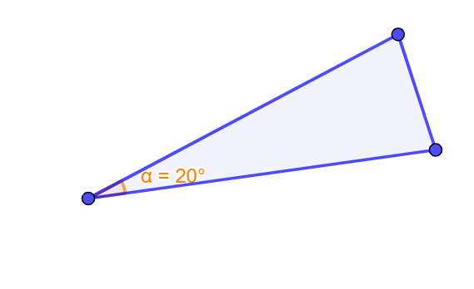

բ․ Կառուցենք 5սմ կողմը և դրան կից 20º անկյունը․տե՛ս հղումով։
Կհամոզվենք, որ այդ դեպքում 5սմ և 6 սմ կողմերը եռանկյուն են կազմում միայն մեկ անգամ․
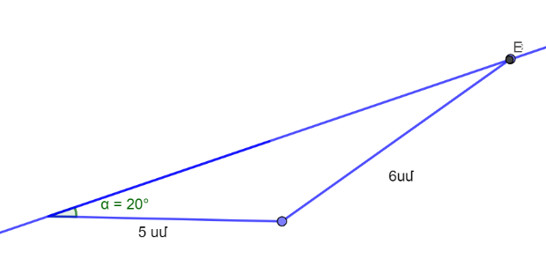

գ․ Նման ձևով կառուցենք 6սմ կողմը և դրան կից 20^{օ} անկյունը, ապա արդեն կտեսնենք, որ առաջանում են 2 եռանկյուններ․
1-ին եռանկյուն
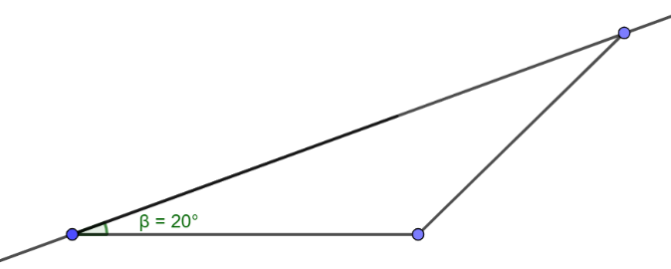

2-րդ եռանկյուն
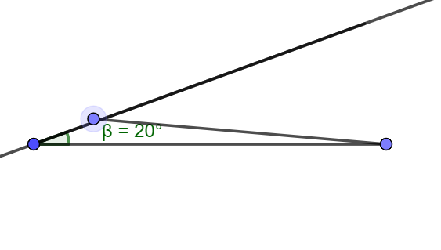

Այսպիսով, կարող ենք կառուցել միայն 4 եռանկյուններ։
Լուսինե Ներսեսյան

Խնդիրը լուծելու համար կառուցենք նշված պարամետրերով եռանկյուն .
Առաջին դեպք ․
Կառուցենք 5 սմ և 6 սմ կողմերով և նրանցով կազմած 20⁰ եռանկյուն ։
Այդպիսի եռանկյունը միակն է ։
Երկրորդ դեպք ։
Կառուցենք 5սմ կողմով և նրանով կազմած 20⁰ անկյունով եռանկյուն, որի դիմացի կողմը 6սմ է ։
Տանենք շրջանագիծ, որտեղ 5 սմ կողմը հանդիսանա շրջանագծի շառավիղը
ապա անկյան գագաթը կլինի կառուցված շրջանագծի ներսում, և մենք կստանանք միայն մեկ հատման կետ, հետևաբար և մեկ եռանկյուն:
Երրորդ դեպք ։
Այժմ տեղերը փոխենք , և այս դեպքում շրջանագիծը երկու կետով կհատի անկյան երկրորդ կողմը պարունակող ուղիղ գիծը, և քանի որ շառավիղը 6 սմ-ից փոքր է, այս երկու կետերն էլ ընկած կլինեն անկյան կողմում, և մենք կստանանք երկու տարբեր եռանկյուններ։
Սյուզի Հակոբյան
Պատասխան՝ 4:
Մի փոքրիկ հետազոտություն կատարենք: Ենթադրենք, որ տրված անկյունը, որ թե սուր անկյուն էր այլ ուղիղ անկյուն: Այդ դեպքում, եթե
- անկյունը տրված կողմերի միջև է, կունենանք մեկ եռանկյուն,
- անկյունը կից է 6սմ երկարությամբ կողմին և ընկած է 5սմ երկարությամբ կողմի դիմաց, այդպիսի եռանկյուն չի լինի. էջը չի կարող ավելի երկար լինել, քան ներքնաձիգը
- անկյունը կից է 5սմ երկարությամբ կողմին և ընկած է 6սմ երկարություն ունեցող կողմի դիմաց. Այդպիսի երկու եռանկյուն կլինի:
Ենթադրենք, որ տրված անկյունը բութ է: Այդ դեպքում, եթե
- անկյունը տրված կողմերի միջև է, կունենանք մեկ եռանկյուն,
- կից է 6սմ երկարությամբ կողմին և ընկած է 5սմ երկարությամբ կողմի դիմաց, այդպիսի եռանկյուն չի լինի. եռանկյան մեջ մեծ անկայն դիմաց ընկած է մեծ կողմ
- անկյունը կից է 5սմ երկարությամբ կողմին և ընկած է 6սմ երկարություն ունեցող կողմի դիմաց, կունենանք մեկ եռանկյուն:
Գևորգ Հակոբյան
- Սեղանին դրված է 2005 մետաղադրամ: Արմենն ու Արտակը խաղում են այսպիսի խաղ: Կատարում են հերթով հետևյալ քայլերը. Արմենը սեղանից կարող է վերցնել ցանկացած կենտ թվով մետաղադրամ՝ 1-ից մինչև 99: Հետո Արտակը կարող է վերցնել զույգ թվով մետաղադրամ՝ 2-100: Նա, ով վերջում չի կարողանում քայլ անել, պարտվում է: Ճիշտ խաղի դեպքում, ո՞վ կհաղթի:

Քանի որ Արմենը կատարում է առաջին քայլը, կարելի է մտածել մարտավարություն, որտեղ միշտ կհաղթի Արմենը: Տրամաբանական կլինի մտածել, որ առաջին քայլ անողը կարող է առաջի քայլը այնպես կատարել, որ երկրորդը ինչքան էլ ուզենա չկարողանա մարտավարությունը փոխել: Խնդրի լուծմանը գանք վերջից: Որպեսզի Արմենը միշտ հաղթի, պետք է վերջում, իր քայլից հետո մնա 0 կամ 1 մետաղադրամ: Նախավերջին քայլում Արտակը քանի մետաղադրամ վերցնի, վերջին քայլում Արմենը կվերցնի այնքան, որ ընդհանուր գումարը ստացվի 101: ( Նկատենք, որ դա միշտ հնարավոր է անել՝ 2+99=101, 100+1=101): Այդպես հետ գնանք 19 քայլ կստանանք՝ 2005 - 101$∙$19 - 1 = 85 կամ 2005 = 101 $∙19+1+85$: Այսինքն, եթե հենց սկզբից Արմենը վերցնի 85 մետաղադրամ և հետևի մարտավարությանը, վերջում կմնա 1 մետաղադրամ և Արտակը կպարտվի:
Թաթուլ Շահնազարյան
Նկարագրենք Արմենի խաղի ստրատեգիան: Մենք մշակում ենք ստրատեգիա, այդ իսկ պատճառով ընտրենք 85 մետաղադրամ: Այլ մետաղադրամ ընտրելու դեպքում ստրատեգիայի քայլերը կփոխենք ըստ թվային տվյալների: Ամեն հաջորդ քայլին, երբ Արտակը վերցնի x մետացադրամ,Արմենը պիտի վերցնի 101-x մետաղադրամ:Նա միշտ կարող է այդպես անել, որովհետև եթե x-ը 2-ից 100 զզույգ թիվ է, ապա 101-x-ը կենտ թիվ է 1-99-ից: Քանի որ 2005=101x19+85+1ապա 19 քայլ պատասխանից հետո սեղանի կմնա 1 մետաղադրամ և Արտակը չի կարող քայլ անել: Կպարտվի:
Արշակ Մարտիրոսյան
Պատասխան՝ Արմենը:
- Քանի՞ եղանակով է հնարավոր 14 թիվը ներկայացնել զույգ քանակությամբ՝ զույգ թվերի գումարի տեսքով: (14=12+2 և 14=2+12 ներկայացումները համարվում են իրարից տարբեր):

Քանի որ բոլոր գումարելիները զույգ են, ուրեմն նրանցից յուրաքանչյուրը բաժանելով 2-ի կգանք հետևյալ համարժեք խնդրին. Քանի՞ եղանակով է հնարավոր 7 թիվը ներկայացնել բնական թվերի զույգ քանակությամբ գումարելիների տեսքով:
Նկատենք, որ գումարելիների քանակը կարող է լինել 2, 4 կամ 6:
Հաշվենք, թե քանի՞ եղանակով է հնարավոր 7 թիվը ներկայացնել երկու բնական թվերի գումարի տեսքով:
6+1,5+2,4+3,3+4, 2+5,1+6,
Ներկայացումների քանակը հավասար է 6:
Թեորեմ ։ n բնական թվի, որպես m հատ բնական թվերի գումարի տեսքով ներկայացումների քանակը հավասար է ` $C_{n-1}^{m}$
Այդ ներկայացումների քանակները համապատասխանաբար հավասար են
$C_{6}^{1}$, $C_{6}^{3}$, $C_{6}^{5}$ , այսինքն ներկայացումների ընդհանուր քանակը հավասար կլինի ՝
$C_{n-1}^{m}$=$C_{6}^{1}{+C}_{6}^{3}$+$C_{6}^{5}$ = 6+20+6=32:
Սյուզի Հակոբյան
Նախ նկատենք, որ 14 կարող ենք ներկայացնել խնդրի պայմաններին բավարարող ամենաշատը 6 գումարելիների տեսքով: Դրամք են՝
14=2+2+2+2+2+4, 14=2+2+2+2+4+2, 14=2+2+2+4+2+2, 14=2+2+4+2+2+2, 14=2+4+2+2+2+2, 14=4+2+2+2+2+2 :
Այնուհետև՝ 14 ներկայացնենք խնդրի պայմաններին բավարարող 4 գումարելիների տեսքով: Դրանք են՝
14=2+2+2+8, 14=2+2+8+2, 14=2+8+2+2, 14=8+2+2+2
14=4+4+4+2, 14=4+4+2+4, 14=4+2+4+4, 14=2+4+4+4
14=6+4+2+2, 14=6+2+4+2, 14=6+2+2+4,
14=4+6+2+2, 14=4+2+6+2, 14=4+6+2+2,
14=2+4+6+2, 14=2+4+2+6, 14=2+6+4+2, 14=2+6+2+4, 14=2+2+6+4, 14=2+2+4+6,
Այնուհետև՝ 14 ներկայացնենք խնդրի պայմաններին բավարարող 2 գումարելիների տեսքով: Դրանք են՝
14=12+2, 14=2+12, 14=10+4, 14=4+10, 14=8+6, 14=6+8:
Ուղակի հաշվելով այս բոլոր ներկայացումների քանակը, կստանանք խնդրի պատասխանը՝ 32:
Թաթուլ Շահնազարյան
Պատասխան՝ 32

- Թվային հաջորդականության առաջին անդամը հավասար է 1-ի, հաջորդ երկուսից յուրաքանչյուրը 2 է, հաջորդ 3-ից յուրաքանչյուրը 3 է և այլն: Ինչի՞ է հավասար հաջորդականության 2005-րդ անդամը:

Մեր հաջորդականությունը կունենա հետևյալ տեսքը՝
1, 2, 2, 3, 3, 3, 4, 4, 4, 4, … :
Այս հաջորդականության անդամների քանակը կարող ենք հաշվել 1 + 2 +3 +4 + …
Ստացվում է թվաբանական պրոգրեսիա: Այժմ տեսնենք, թե այդ պրոգրեսիայի, քանի անդամների գումարն է փոքր 2005- ից, և քանի անդամների գումարն է մեծ 2005 ից:
Փորձելով կարող ենք տեսնել, որ $S_{62}=\frac{1+62}{2}∙62=1953 , S_{63}=\frac{1+63}{2}∙63=2016$:
Այստեղից արդեն պարզ է, որ 1953 անդամը 62 է, դրանից հետո պետք է գրենք 63 հատ, 63 թիվը: Այսինքն 2005 տեղում գրված է լինելու 63:
Թաթուլ Շահնազարյան
Ըստ խնդրի պայմանի, մեր հաջորդականությունը կունենա հետևյալ տեսքը․
1,2,2,3,3,3,4,4,4,4, …, n
Այս հաջորդականության անդամների քանակը կարող ենք հաշվել
1+2+3+4+5+... ,որը տացվում է թվաբանական պրոգրեսիա (d=1) ։
Պետք է ընտրել այնպիսի n, որպեսզի զբաղեցրած տեղերի թիվը լինի 2005թ. և քանի անդամների գումարն է փոքր լինում 2005-ից , և քանի անդամների գումարն է մե ծ
2005 ից ։
(a₁+a_{n}) *n/ 2 = (1 + n) * n / 2 = (n² + n) / 2 =2005
Լուծելով ստանում ենք, որ 2005 տեղում գրված է 63 ։
Սյուզի Հակոբյան
Պատասխան՝ 63
- Երկու բնական թվերի արտադրյալը հավասար է 120: Գտե՛ք այդ թվերի գումարի ամենափոքր հնարավոր արժեքը:
120-ը վերլուծենք արտադրիչների,որպիսզի նկատենք այդ թվերը.
120=2x2x2x3x5=10x12
10+12 = 22
Մենուա Հարությունյան
Որպեսզի գտնենք այդ թվերի գումարի ամենափոքր հնարավոր արժեքը նախ պետք է գտնենք այն արտադրիչները, որոնց միջոցով կարող ենք ստանալ 120: Դրանք են՝
1*120, 2*60, 3*40, 4*30, 5*24, 6*20, 8*15, 10*12։ Նայելով թվերին կնկատենք, որ արտադրիչների գումարի ամենափոքր հնարավոր արժեքը կարող ենք ստանալ 10-ի և 12-ի միջոցով՝ 10+12=22
Ելենա Օհանյան
Պատասխան՝ 22:
- ABC(<B=90^0) ուղղանկյուն եռանկյանը ներգծված է O կենտրոնով շրջանագիծ, որը AB, BC կողմերը շոշափում է համապատասխանաբար K, L կետերում: Ուղիղը, որն անցնում է Օ կենտրոնով, հատվում է AB, BC կողմերի հետ համապատասխանաբար M, N կետերում: Գտե՛ք շրջանագծի շառավիղը և AC-ն, եթե 𝑀𝐾=225, 𝑁𝐿= 64 և MN || AC:
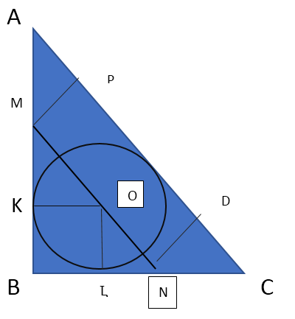

BKOL քառակուսի է KO=OL=BL=KB=r
MKO և BMN եռանկյունների նմանությունի
r/(r+64)=225/(225+r)
225r+r²=225r+225*64
r = 120
OLN և NDC եռանկյունները հավասար են, քանի որ ՕԼ=ND,<C=<LNO, <DNC=<NOL
ON=NC=√(120²+64²)= 136
BC=BL+LN+NC=120+64+136=320
Նույն կերպ
MKO և MAP եռանկյունները հավասար են
MO=AM=√(225²+120²)=255
AB=AM+MK+KB=255+225+120=600
Ըստ Պյութագորասի թեորեմի
AC²=AB²+BC²=600²+320²
AC=680
Շողիկ Զեյնալյան
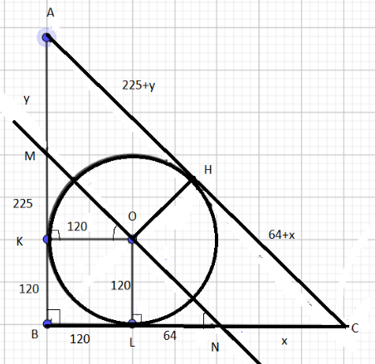

Քանի որ ABC(<B=90^0) ուղղանկյուն եռանկյանը ներգծված է O կենտրոնով շրջանագիծ, որը AB, BC կողմերը շոշափում է համապատասխանաբար K, L կետերում, ապա ըստ շոշափողի հատկության KB=BL=r։ Նկատենք, որ BKOL քառանկյունը քառակուսի է, ուստի KB=BL=OL=OK=r, որտեղ r-ը եռանկյանը ներգծված O կենտրոնով շրջանագծի շառավիղն է։
Նկատենք, որ KOM և OLN ուղղանկյուն եռանկյունները նման են, քանի որ <LNO=<KOM(որպես համապատասխան անկյուններ), <MKO=<OLN=90⁰։
Ուստի՝
$$\frac{OL}{KM}=\frac{LN}{KO}$$

$$\frac{OL}{225}=\frac{64}{KO}$$
Նշանակենք OL=KO=r
$\frac{r}{225}=\frac{64}{r}$,
$$r^{2}=225·64$$
r=15·8=120։ Այսպիսով՝ շրջանագծի շառավիղը 120 է։
Նկատենք, որ ABC և BMN ուղղանկյուն եռանկյունները նման են, քանի որ AC-ն զուգահեռ է MN-ին, <ABC=<MBN=90⁰, <BNM=<BCA(որպես համապատասխան անկյուններ)։
Նշանակենք NC=x, MA=y
Ուստի կստանանք
$$\frac{AC}{MN}=\frac{BC}{BN}=\frac{AB}{MB}$$
BC=BN+NC=120+64+x=184+x,
AB=BM+MA=120+225+y=345+y
BN=120+64=184
MB=120+225=345

$$\frac{AC}{MN}=\frac{184+x}{184}=\frac{345+y}{345}$$

Ուղղանկյուն եռանկյունի BMN-ից։
MN=$\sqrt{{MB}^{2}+{BN}^{2}}=\sqrt{{345}^{2}+{184}^{2}}=391$

$$\frac{AC}{391}=\frac{184+x}{184}=\frac{345+y}{345}$$
Քանի որ AC=AH+HC=225+y+64+x=289+x+y:

$$\frac{289+x+y}{391}=\frac{184+x}{184}=\frac{345+y}{345}$$
Քանի որ $\frac{184+x}{184}=\frac{345+y}{345}$
345(184+x)=184(345+y)
345x=184y
x=$\frac{184y}{345}$
Քանի որ $\frac{289+x+y}{391}=\frac{184+x}{184}$
184(289+x+y)=391(184+x)
184y=18768+207x
184y=18768+207·$\frac{184y}{345}$
y=102+$\frac{207y}{345}$
345y=35190+207y
138y=35190
y=255
x=$\frac{184y}{345}=184·255:345=136$
Քանի որ AC=AH+HC=225+y+64+x=289+x+y=289+255+136=680։
Գրետա Բակունց
Պատասխան՝ շառավիղը՝ 120, AC=680:

